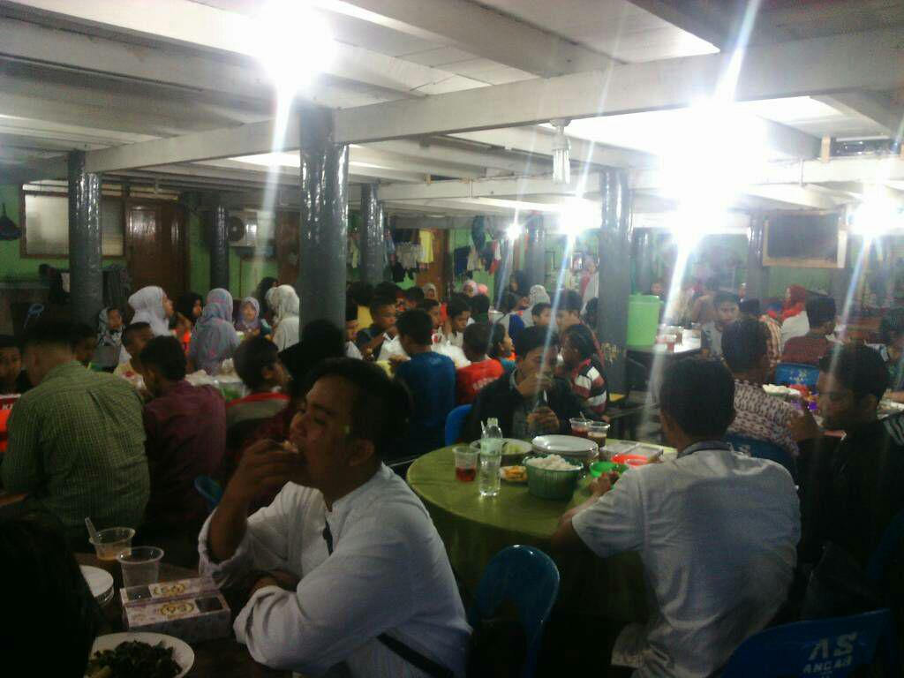
Ikatan Mahasiswa Teknik Industri (IMTI) UMA Buka Puasa Bersama di Panti Asuhan Aceh Sepakat

